Статтею 50 Конституції України передбачено, що кожен має право на безпечне для життя і здоров'я довкілля та на відшкодування завданої порушенням цього права шкоди.
Сьогодні вкрай гостро постала проблема забруднення навколишнього природного середовища відходами.
Законом України «Про відходи» визначено, що відходи - будь-які речовини, матеріали і предмети, що утворилися у процесі виробництва чи споживання, а також товари (продукція), що повністю або частково втратили свої споживчі властивості і не мають подальшого використання за місцем їх утворення чи виявлення і від яких їх власник позбувається, має намір або повинен позбутися шляхом утилізації чи видалення.
Суб'єктами права власності на відходи є громадяни України, іноземці, особи без громадянства, підприємства, установи та організації усіх форм власності, територіальні громади, Автономна Республіка Крим і держава.
Територіальні громади є власниками відходів, що утворюються на об'єктах комунальної власності чи знаходяться на їх території і не мають власника або власник яких невідомий (безхазяйні відходи).

Держава є власником відходів, що утворюються на об'єктах державної власності чи знаходяться на території України і не мають власника або власник яких невідомий (крім відходів, зазначених у частині другій цієї статті), а також в інших випадках, передбачених законом. Від імені держави управління відходами, що є державною власністю, здійснюється Кабінетом Міністрів України відповідно до закону.
Що потрібно робити у разі виявлення відходів, щодо яких не встановлено власника або власник яких невідомий (безхазяйних відходів)?
З метою запобігання або зменшення обсягів утворення відходів виявлені безхазяйні відходи беруться на облік.
Власники або користувачі земельних ділянок, на яких виявлено безхазяйні відходи, зобов'язані у п'ятиденний строк повідомити про них місцеві органи виконавчої влади чи органи місцевого самоврядування.

Підставами для визначення відходів безхазяйними та їх обліку можуть бути:
- повідомлення власників або користувачів земельних ділянок, на яких виявлено безхазяйні відходи;
- звернення (повідомлення) громадян, підприємств, установ та організацій, засобів масової інформації;
- результати інспекційних перевірок центрального органу виконавчої влади, що реалізує державну політику із здійснення державного нагляду (контролю) у сфері охорони навколишнього природного середовища, раціонального використання, відтворення і охорони природних ресурсів (Державної екологічної інспекції України), центрального органу виконавчої влади, що реалізує державну політику у сфері санітарного та епідемічного благополуччя населення, державної санітарно-епідеміологічної служби, органів місцевого самоврядування.
Заяви (повідомлення) про факти виявлення відходів розглядаються на черговому (позачерговому) засіданні постійно діючої комісії з питань поводження з безхазяйними відходами (далі - комісія).
Комісія визначає кількість, склад, властивості, вартість відходів, ступінь їх небезпеки для навколишнього природного середовища і здоров'я людини та вживає заходів до визначення власника відходів.

У разі необхідності для визначення власника відходів та їх оцінки можуть залучатися правоохоронні органи, відповідні спеціалісти та експерти.
За результатами своєї роботи комісія складає акт, який передається до місцевої державної адміністрації чи органу місцевого самоврядування для вирішення питання про подальше поводження з відходами.
На підставі акта комісії місцеві державні адміністрації або органи місцевого самоврядування приймають рішення щодо подальшого поводження з відходами та в разі необхідності порушують справу про притягнення до відповідальності осіб, винних у порушенні законодавства про відходи, та відшкодування заподіяної шкоди.
Хто відповідно до чинного законодавства повинен нести відповідальність за забруднення такими відходами навколишнього природного середовища, їх прямий чи опосередкований шкідливий вплив на здоров'я людини та економічні збитки?
У разі визначення власника відходів він несе повну відповідальність за додержання умов поводження з ними та запобігання негативному впливу відходів на навколишнє природне середовище відповідно до положень Закону України «Про відходи».
Облік відходів, щодо яких встановлено власника, здійснюється відповідно до статті 26 Закону України «Про відходи».
Відходи, повернуті власнику або у державну чи комунальну власність, обліковуються ними за встановленою вартістю, з одночасним збільшенням додаткового капіталу такої юридичної особи.

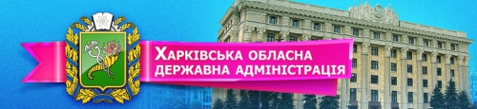
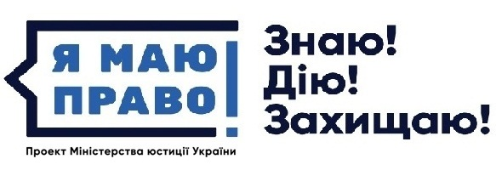
Що робити у разі виявлення безхазяйних відходів?

2019

